Program for ulvene:

Mødetid: Kl. 18:30 til 20:00

August:

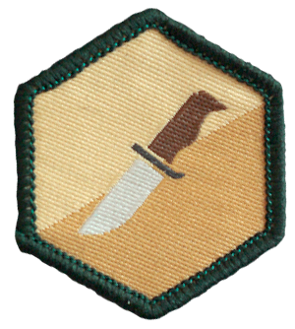Mandag d. 26. Velkommen til nye ulve.

September:

Mandag d. 02. Dolkebevis Intro.
Mandag d. 09. Opgaver til dolkebevis.
Mandag d. 16. Fællesmøde om Spejderhjælp.
Lørdag d. 21. Projekt spejder Valhalla
Mandag d. 23. Intro til Båltænding..
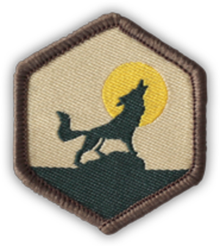Mandag d. 30 Junglemærket.

Oktober:

Mandag d. 07. Fuldmånemøde
Mandag d. 14. Efterårsferie.
Mandag d. 21. Opgave løb.
Mandag d. 28. Spejderoverraskelse.

Tag altid tøj på der passer til vejret, da vi er ude hver gang.

Ulvehyl og hilsner

Lisbeth, Per og Mathias.

